Professor(a):
Aluno(a):
Disciplina: História.

COLONIZAÇÃO DA AMÉRICA ESPANHOLA

- Montar um barco com formas geométricas.
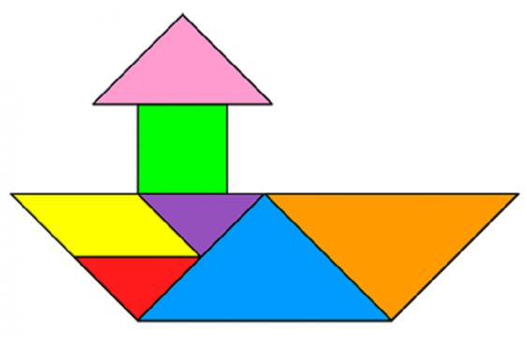

- Desenhar um barco chegando nas Americas.

